Procédure d’installation de DBeaver

Il faut juste cliquez sur le gros bouton Download

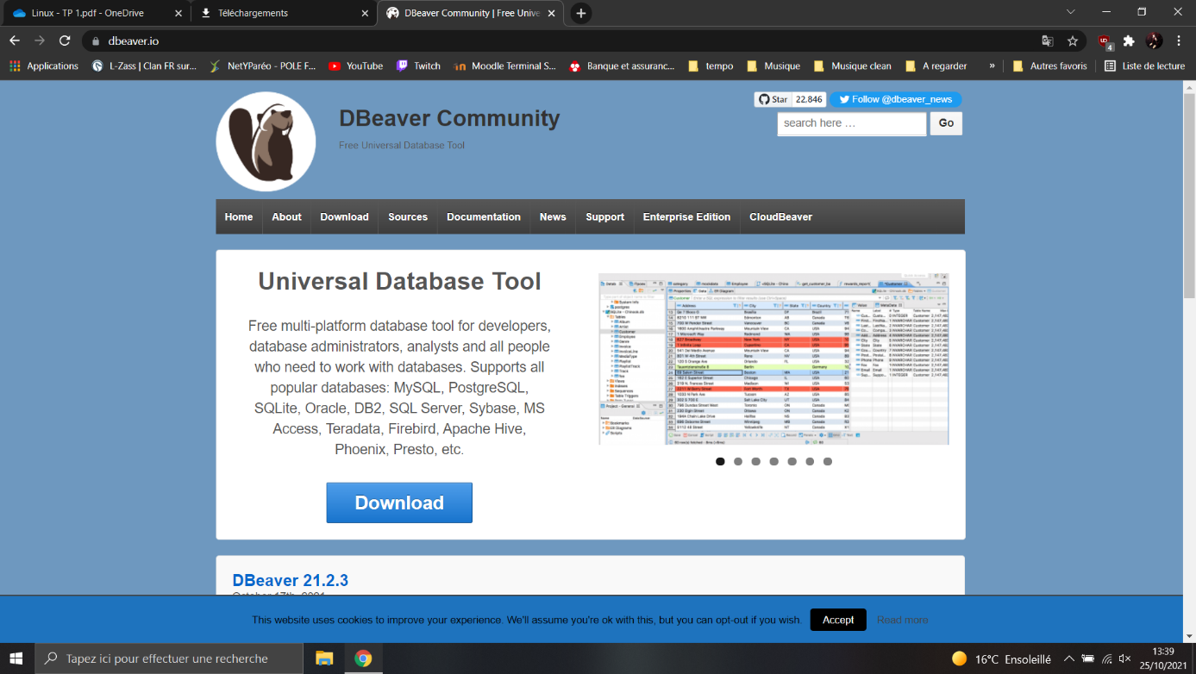

Vu que l’on fait notre installation sur un Windows on va prendre la version 64 bits, installeur

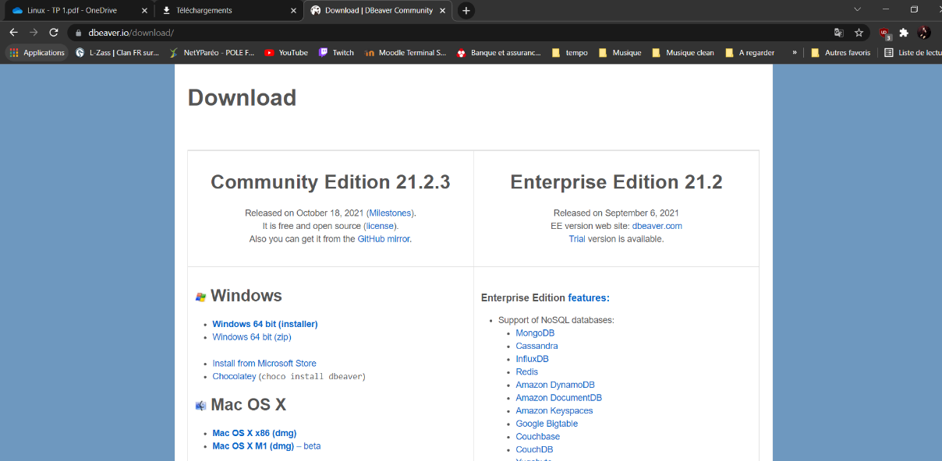

Après avoir cliquez sur la bonne version on devrait avoir un .exe de télécharger, il faut le lancer et cliquez sur exécuter

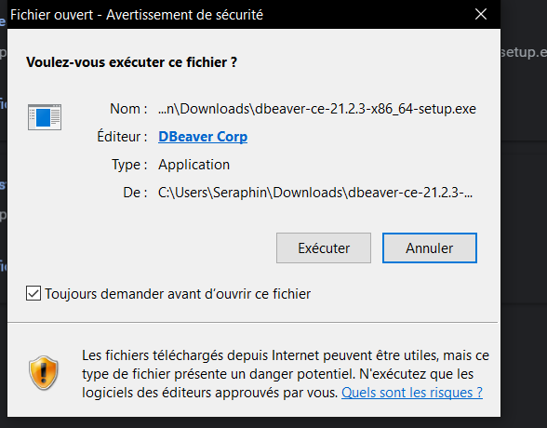

Il nous demande la langue pour l’installation de DBeaver

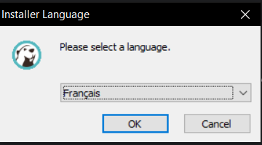

On arrive dans le programme d’installation de DBeaver

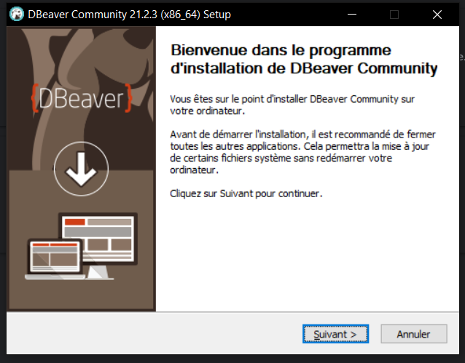

Il nous demande si on est d’accord avec les conditions d’utilisation du logiciel

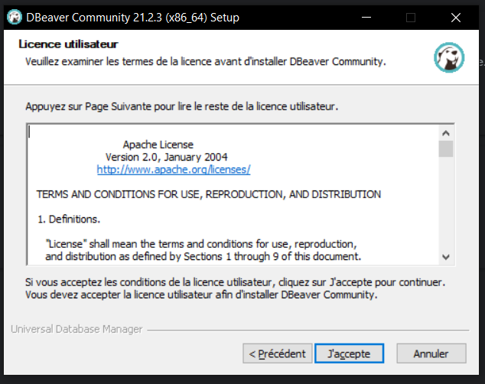

Il faut ensuite renseigner le chemin d’installation du programme

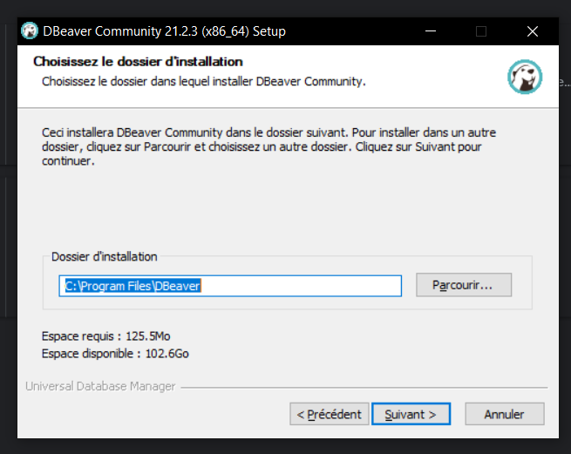

Il faut choisir qu’elle utilisateur pourrons utiliser DBeaver

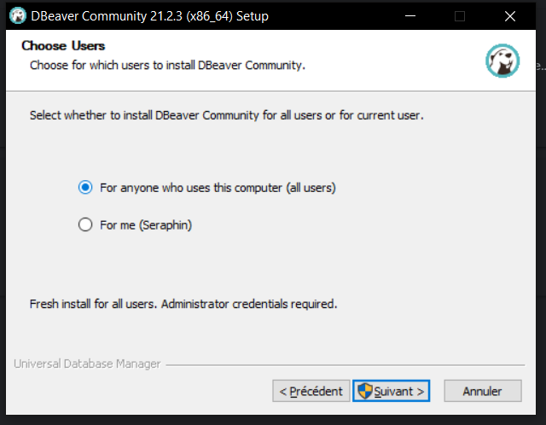

Il faut choisir les composant à installer

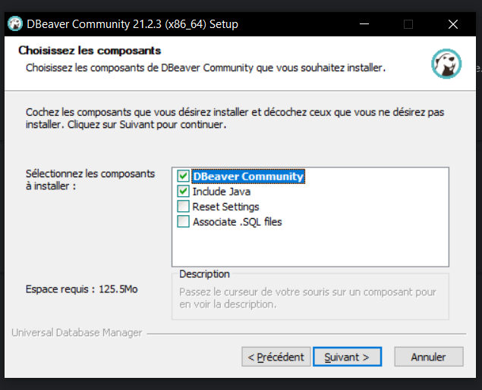

Il faut choisir le dossier dans le menu démarrer

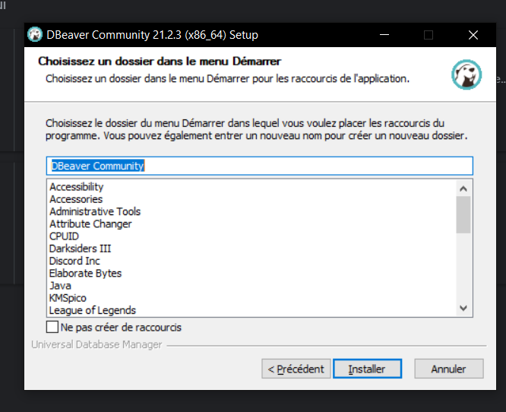

L’installation de DBeaver est finie on peut choisir si l’on veut ajouter un raccourcis sur bureau ou non

